Название разработки: «Игры-шнуровки как средство для развития сенсомоторных способностей и речевых навыков детей раннего возраста».

Подготовил:
старший воспитатель
Косова Ольга Георгиевна

Речевые области мозга ребенка развиваются под влиянием импульсов, поступающих от кисти рук – ладоней и пальцев, на которых находится много активных точек, стимулирующих работу мозга. Очень важно, чтобы движения рук, особенно мелкие движения пальцев, были разнообразными, энергичными. Самодельные игры-шнуровки помогут родителям организовать интересную и полезную работу для пальчиков малыша. Каждую шнуровку можно сделать в виде сказки или рассказа. Ведь просто продергивать шнурки и завязывать их не интересно!
Цель игры-шнуровки – повышение ловкости и подвижности пальцев и кистей, улучшение сенсомоторных способностей и речевых навыков.
Совершенствование мелкой моторики и речевых навыков — не единственное предназначение игры «Шнуровка». Как развивающее занятие она многофункциональна, положительно влияет на многие способности и навыки дошкольника.
Задачи игры:
- формирование навыка правильно зашнуровывать одежду и обувь, завязывать ленты и банты;
- развитие мыслительных способностей, умения анализировать, обобщать, сравнивать;
- совершенствование умения выполнять руками кропотливую и требующую точности работу;
- развитие плоскостной и пространственной ориентации;
- формирование волевых качеств, усидчивости, целеустремленности, сосредоточенности, умения доводить начатое дело до конца, нацеленности на запланированный результат;
- развитие творческих способностей;
- закрепление и расширение представлений о цветах, геометрических формах, объектах окружающего мира;
- развитие концентрации внимания, умения логически мыслить.
Правила изготовления поля шнуровки
- Длина и ширина поля 15-25 см. слишком маленькое поле неудобно, т.к. на малом пространстве при привязывании фигурок не видно результата – фигуры будут «набегать» друг на друга, сливаться. А слишком большое поле неудобно держать, т.к. ребенок маленький.
- Дырочки на поле располагаем вразброс, во-первых, так интереснее и во-вторых, взгляд не утомляется.
- Величина дырочек разная от 6 мм до 2 см, ведь ребенок должен иметь выбор: в какую дырочку пробовать вставить шнурок своими неопытными пальчиками.
- Общее количество дырочек от 5 до 18 штук.
- Дырочки стараемся располагать подальше от края, чтобы шнуровка дольше служила и не рвалась.
- Каждую дырочку можно обвести ярким фломастером, так дырочки будут более заметными на поле и отличаться друг от друга. А значит, в ходе игры можно будет предложить малышу: «Давай попробуем вдеть в эту синюю дырочку!».

Червячок ползет! (Приложение 1)
Самая простая шнуровка, которую можно легко изготовить в домашних условиях. Она проста не только по сюжету, но и по исполнению – то есть очень хороша для игр с самыми маленькими детьми.
Что понадобится для игры:
Возьмите полоску картона длиной примерно 20 см и шириной 10-15 см.
Превратим картон в дорожку. Возьмите несколько светлых фломастеров – синий, голубой, желтый, розовый – и проведите линии от края до края полоски картона. А теперь «насыпаем» песочек на дорожку ставим много-много точек розовых или желтых.
Теперь сделаем дырочки – норки для червячка. Размер дырочек от 8 до 15 мм.
Нужен яркий шнурок – синий или желтый. А еще лучше – несколько шнурков разного цвета и разного размера. Длина шнурка от 15 до 25 см.
Как играть?
- Покажите малышу дорожку. Дайте потрогать дырочки – норки и объясните, что сюда будет прятаться червячок.
- Теперь берите червячка (шнурок) и вдевайте его в дырочки. Покажите ребенку, как червячок «проползает» через норки, оставляя за собой хвостик, который потом тоже исчезает.
- Продевая шнурок можно приговаривать: «Из норки, в норку».
- Для детей постарше можно акцентировать внимание на цвете/размере червячка: «Смотри, этот червячок синий, а этот желтый» или показать, что один червячок короткий, а другой – длинный.
Что дает игра?
Не стоит ожидать, что самые маленькие дети самостоятельно смогут вдеть червячка, но малыш наверняка с интересом и удовольствием будет наблюдать за процессом.
Ребенок сможет заметить, что чем короче передняя часть червячка, тем длиннее его задняя часть – и наоборот.
Малыш познакомится с разницей в дине червячков и учится узнавать и называть их цвет.
Тренируются маленькие пальчики, вдевающие шнурок.

Украсим елку! (Приложение №2)
Каждый год к нам приходит волшебный праздник - Новый год. И в эти праздничные дни малыши видят праздничную елочку с шариками, бусами, флажками, конфетами. В дополнение к настоящей елочке можно изготовить и новогоднюю елочку-шнуровку.
Что понадобится для игры?
- Возьмите два листа зеленого картона и склейте их между собой. Из заготовки вырезаем елочку (для прочности елочки можно ее заламинировать).
- В веточках надо вырезать дырочки, чтобы было куда вешать шарики. Дырочки лучше сделать разные по размеру: во-первых, так проще для родителей, во-вторых, так лучше для малыша – он сам сможет выбрать какие дырочки он будет использовать прямо сейчас, в какие – немного подождут.
- Вырежем шарики из картона разного цвета.
- Для игры понадобится несколько шнурочков размером 8-10 см.
Играем!
- Будем наряжать елку. Продеваем шнурок через игрушку и привязываем его к елочке!
- Ну а если у малыша сложности с украшением елочки, то можно предложить ему расшнуровывание (будет снимать игрушки с елки). У малыша развивается мелкая моторика, у мамы – терпение и умение играть с малышом и радоваться самому малому успеху.
Что дает игра?
Украшение елочки, не только продлевает ощущение праздника, но и позволяет тренировать пальчики малыша.
Развивается творческое мышление ребенка.

Полянка с грибами (Приложение №3)
Если вы с малышом уже были в настоящем лесу – отлично! Если нет – не огорчайтесь, тогда поиграем в лес!
Что понадобится для игры?
Сначала сделаем «полянку в лесу» - вырезаем круглую или овальную картонку зеленого цвета или можно вырезать полянку из светлого куска картона и нарисовать или приклеить небольшие елочки (для более длительного использования можно заламинировать).
Вырезаем грибочки – тоже из картона, можно разного размера. В каждом грибочке делаем дырочку.
Цвет грибочков можно сделать разный, для изготовления можно привлечь старших детей (как сделала я). Грибочки тоже при желании и возможности можно заламинировать.
Шнурочки нужны от 10 до 15 см, если возьмете шнурок подлиннее – 20 см, то на него можно привязать сразу несколько грибочков.
Играем!
Идем в лес собирать грибы.
Разложите перед ребенком грибочки, можно собрать грибочки в корзинку или коробочку и напевать песенку:
За грибами в лес пойдем
И грибочков наберем!
Раз – грибочек, два – грибочек –
Вот и полон кузовочек!
Затем предложите ребенку привязать грибочки к нашей полянке цветными шнурочками.
Можно сосчитать грибочки на полянке, дотрагиваясь до грибочков «один, два, три».
Если грибочки у вас разного размера, то показать малышу различия в величине (этот грибок – большой, а вот этот – маленький).
Что дает игра?
Играя, ребенок не только развивает пальчики, но и знакомится с окружающим миром.
Активно развивается речь малыша.
Знакомим ребенка с величиной, числом.

Репка (Приложение №4)
Кто из нас не знает этой народной сказки? Нам ее читали наши родители, бабушки и дедушки. Давайте сделаем для малыша шнуровку про репку.
Что понадобится для игры?
- Возьмите два листа зеленого картона и склейте их между собой. (для прочности можно заламинировать).
- Делаем несколько дырочек, разных по размеру.
- Готовим персонажей сказки. Можно изготовить из картона или вырезать готовые фигурки (из старого журнала или найти в интернете, для прочности заламинировать).
- Понадобятся и шнурочки, с помощью которых будем привязывать героев сказки к игровому полю.
Играем!
Посадил дед репку и выросла репка большая-пребольшая. Начинайте рассказывать малышу сказку и показывайте героев, про которых вы говорите. Параллельно привязывая их шнурочками к игровому полю.
Вы можете рассказывать сказку, а малыш будет привязывать героев на игровое поле. Таким образом, все герои сказки окажутся на игровом поле.
Что дает игра?
Такая интерпретация сказки понравится малышу и позволит тренировать пальчики.
Малыш запомнит сказку и героев.

Приложение 1

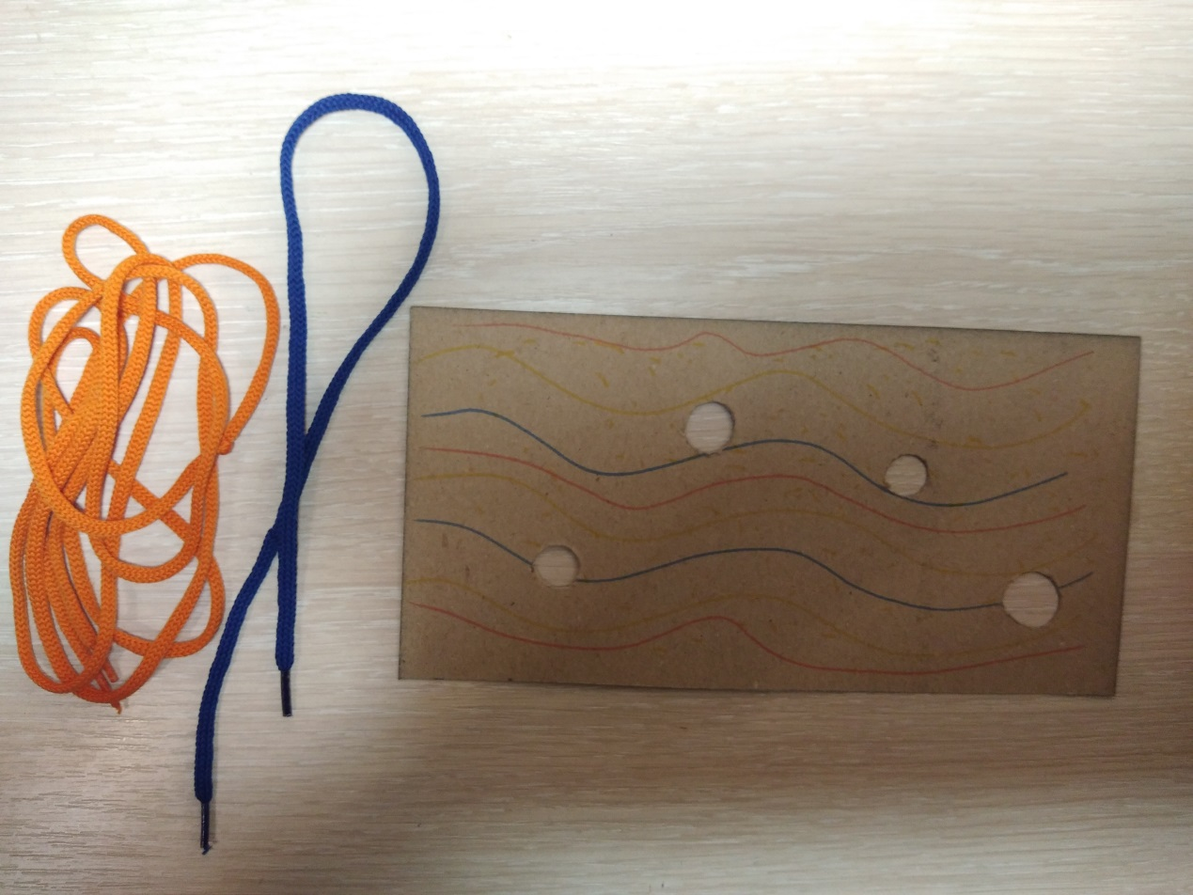

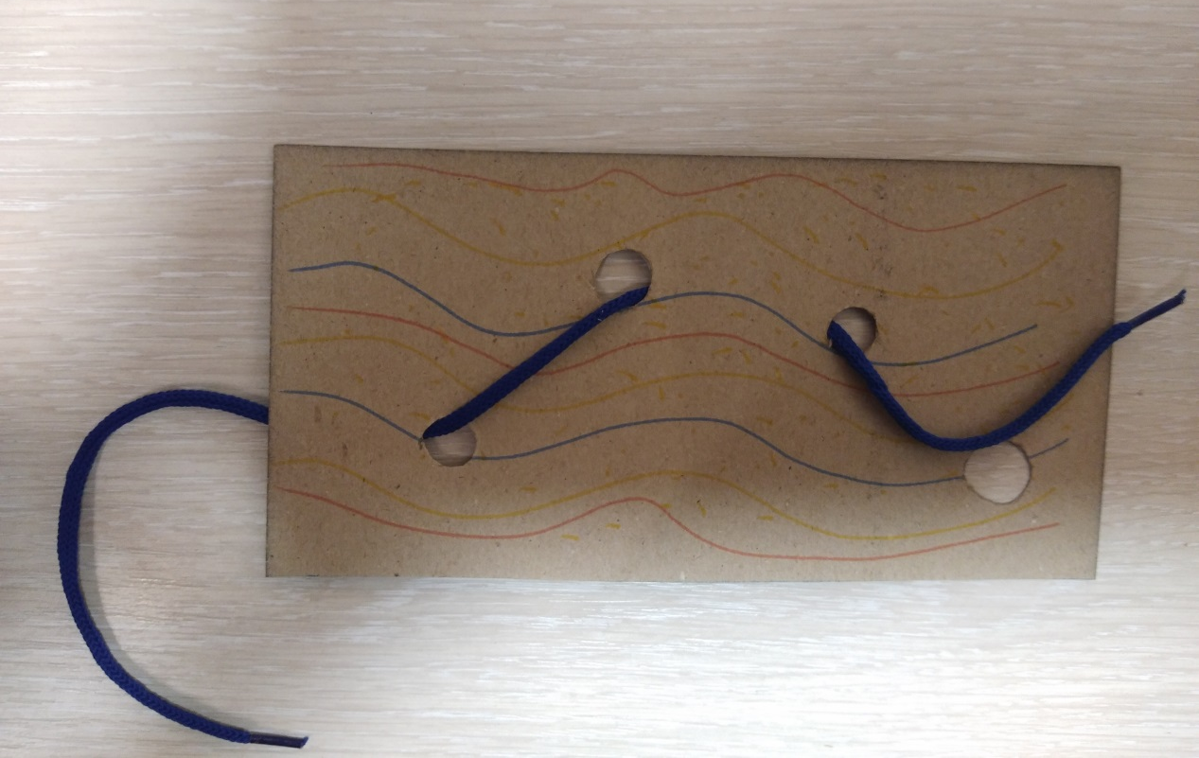
Приложение 2

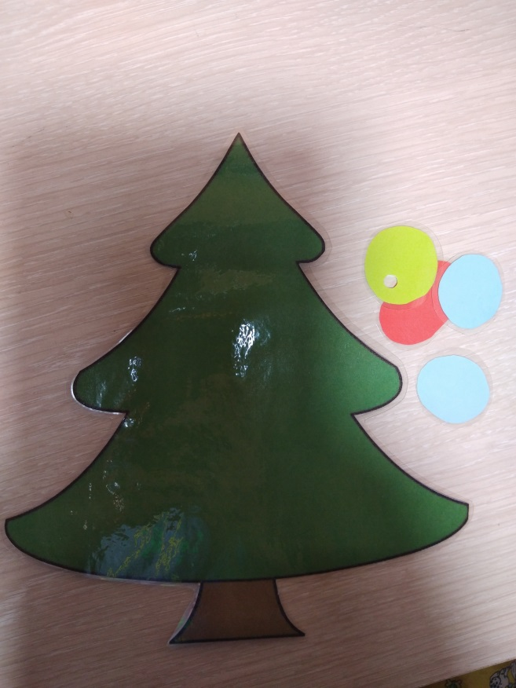
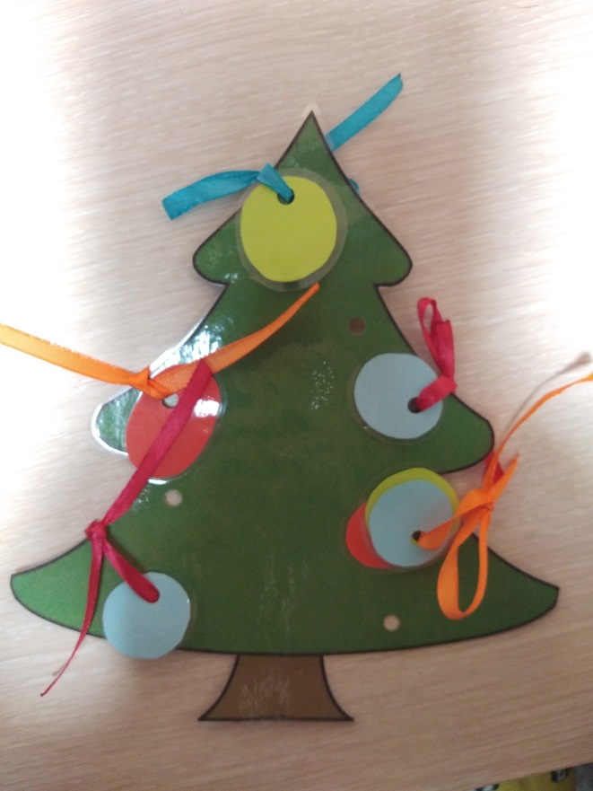

Приложение 3
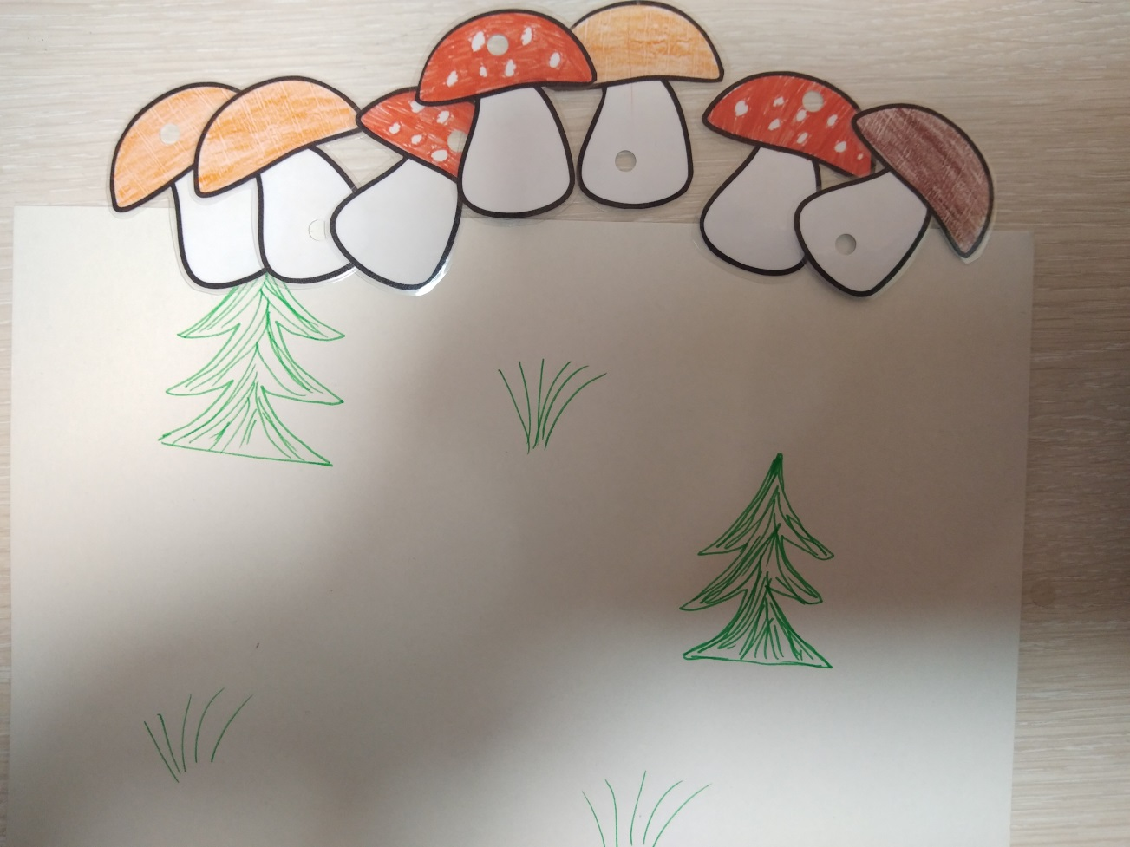

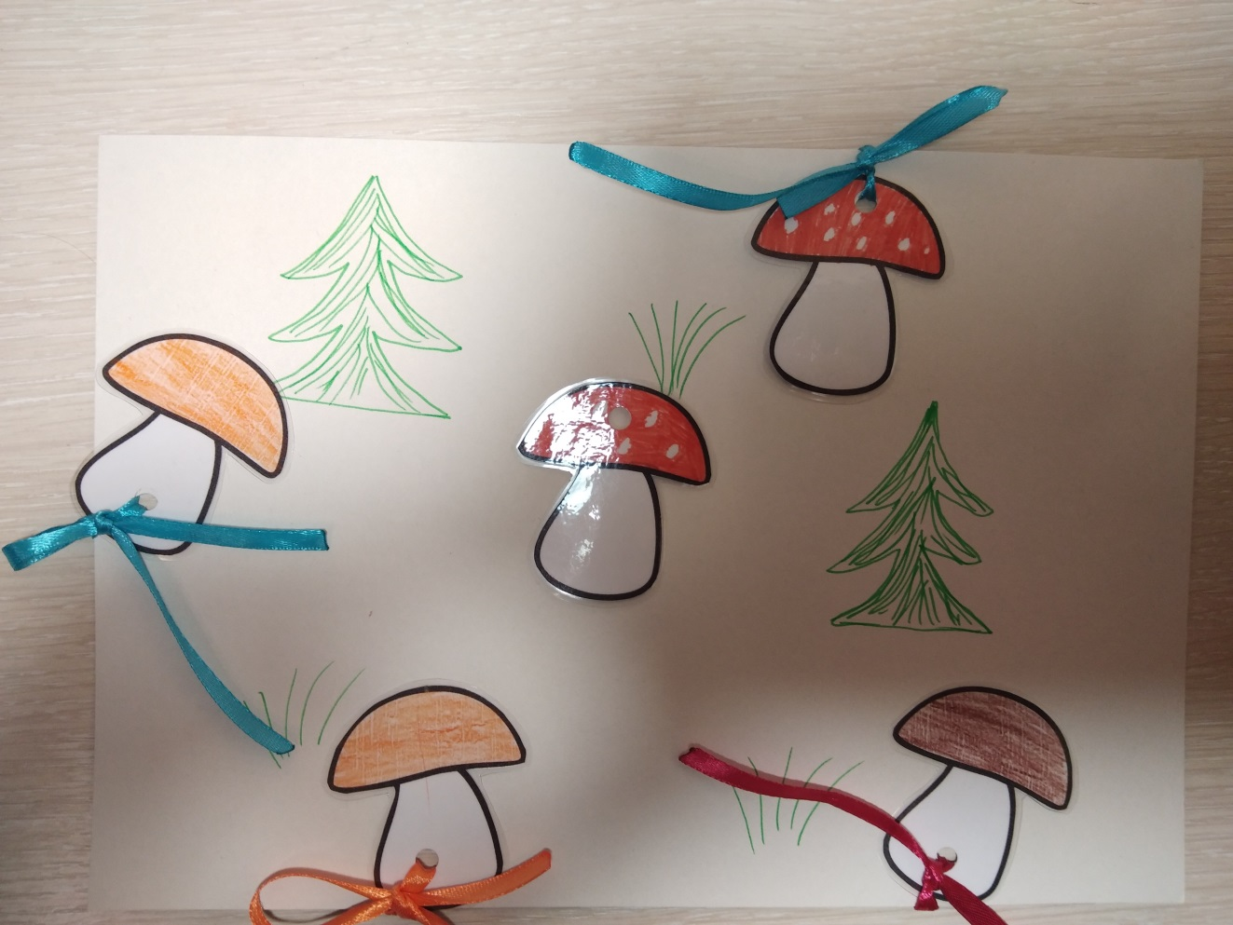
Приложение 4
